理财频道跳转逻辑

1、理财频道首页 lc.html



P2P理财“更多”链接到： lc-index-p.html



银行理财“更多”链接到： lc-index-y.html

P2P理财和银行理财各选10款产品

TOP1为主推产品，

剩余9个产品从每个平台调取一款年化收益最高的产品。

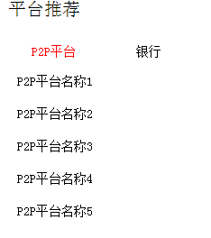

P2P平台名称跳转到： lc-list.html

点击跳转的时候需要带着参数， lc-list.html 默认显示的是该平台对应的理财产品。

银行同理。

2、 lc-index-p.html lc-index-y.html P2P和银行理财

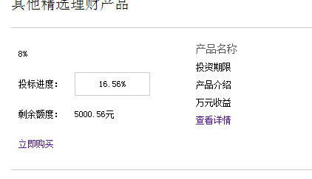

“立即购买”点击跳转到第三方平台的产品购买页

“查看详情”点击跳转到 lc-info.html

3、lc-list.html 产品列表页

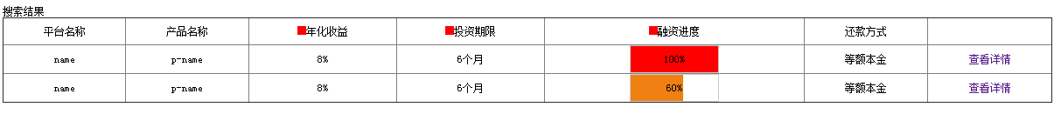

“查看详情”点击跳转到 lc-info.html

4、lc-info.html 产品详情页

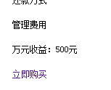

“立即购买”点击跳转到第三方平台的产品购买页

5、 以上页面所有图片LOGO均链接到 lc-list.html

默认显示的是该平台或银行对应的理财产品。